Ein Bild, das Logo enthält.

**GS-Notenmodul für SchILD-NRW**

**Notenmanager für Grundschulen**

Bedienungsanleitung 10.05.2023

Inhaltsverzeichnis

Einleitung 3

1. Benutzung des Notenmoduls 4

1.1. Download des Moduls 4

1.2. Erster Programmaufruf 4

1.3. Übersicht über das Notenmodul 5

1.4. Eingabe der Leistungsdaten für die Fächer und Zeugnisbemerkungen 6

1.5. Noteneingabe 6

1.6. Textzeugnis 7

1.7. Ankreuzzeugnis 7

1.8. Zeugnisbemerkungen, ASV, Förderempfehlung und Empfehlung Schullaufbahn 7

1.9. Spezielle Eingaben für Klassenlehrer 8

1.9.1. Fehlstunden, Übergangsempfehlung, Versetzungsvermerk 8

1.9.2. Zeugnisse drucken 9

2. Vorbereitungen in SchILD 10

2.1. Voraussetzung – Klassenunterricht anpassen 10

2.2. Generieren eines Initialkennwortes 11

2.3. Exportieren der Notendateien 11

2.4. Einlesen der Notendateien 13

2.5. Zuordnen von Zeugnissen 14

# Einleitung

Das GS-Notenmodul ist ein Programm, mit dem Lehrerinnen und Lehrer Leistungsdaten (Kompetenzen, Noten, Zeugnistexte und Zeugnisbemerkungen) für ihre SchülerInnen eingeben können. Diese Eingaben können ohne Schildzugriff von zu Hause aus erfolgen.

Vorab werden Notendateien für jede Lehrerkraft mit SchILD erstellt und der jeweiligen Lehrkraft ausgehändigt. Nach dem Öffnen der Notendatei mit dem GS-Notenmodul können die Leistungsdaten am PC eingegeben werden.

In Kapitel 1 wird die Benutzung des GS-Notenmoduls beschrieben, die für alle Lehrkräfte relevant ist, sofern sie die von zu Hause aus eingeben möchten.

Kapitel 2 beschäftigt sich mit den notwendigen Vorbereitungen in SchILD. Diese Informationen sind lediglich für den SchILD Administrator wichtig.

Hinweis: Derzeit läuft das Programm nur auf einem Windowsrechner.

# Benutzung des Notenmoduls

## Download des Moduls

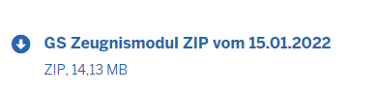

Das Programm steht auf der Homepage von SchILD NRW als Download zur Verfügung:

[**https://www.svws.nrw.de/download/schild-tools**](https://www.svws.nrw.de/download/schild-tools)

Nach dem Entpacken der runtergeladenen zip-Datei kann das Anwendungsprogramm „SchILDgsmodul.exe“ durch Doppelklick gestartet werden. Eine Installation auf dem Rechner ist nicht erforderlich.

## Erster Programmaufruf

Nach dem Öffnen des Notenmoduls mit einem Doppelklick, können Sie unmittelbar die Notendatei zum Öffnen auswählen.

Ein Bild, das Text enthält.

In der Regel haben Sie bereits vorab von Ihrer Schule per Mail ein Initialkennwort ausgehändigt bekommen, mit dem Sie die Notendatei nun öffnen können. Beim ersten Aufruf werden Sie aufgefordert, das Initialkennwort zu ändern. Für den Fall, dass Sie kein Initialkennwort erhalten haben, können Sie an dieser Stelle ein Kennwort setzen.

Ein Bild, das Text enthält.

**Hinweis:**   
Das neue Kennwort muss mindestens

* 8 Zeichen lang
* einen Großbuchstaben und
* eine Ziffer oder ein Sonderzeichen

beinhalten

Kennwort vergessen?

Sollten Sie das Kennwort Ihrer Notendatei vergessen, haben Sie keine Möglichkeit, diese erneut mit dem Notenmodul zu öffnen. Für den Fall, dass Sie bereits viele Einträge bearbeitet haben, kann der SchILD-Administrator Ihre Notendatei in SchILD importieren, sodass die bereits eingetragenen Leistungsdaten nicht verloren gehen. Anschließend erhalten Sie ein neues Kennwort per Mail und eine neue Notendatei mit den bereits eingetragenen Leistungsdaten.

## Übersicht über das Notenmodul

Nach dem Öffnen der Notendatei sehen Sie die Übersicht der Leistungsdaten Ihrer SchülerInnen:

Ein Bild, das Text enthält.

Fachlehrer sehen auf der linken Seite nur diejenigen Schüler, die sie auch unterrichten. Klassenlehrer können je nach Einstellungen in Schild auch Leistungsdaten von Fächern anpassen, die sich selbst nicht unterrichten.

## Eingabe der Leistungsdaten für die Fächer und Zeugnisbemerkungen

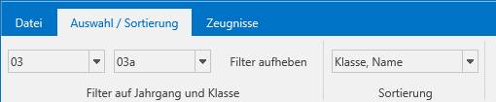Für eine bessere Übersicht empfiehlt es sich, die Schülergruppe, die aktuell bearbeitet werden soll, zu filtern:

Der Schüler, dessen Leistungsdaten bearbeitet werden sollen, und das Fach müssen mit der Maus ausgewählt werden. Auf der rechten Seite erscheinen je nach Zeugnisart die fachbezogenen Bemerkungen oder die Ankreuzkompetenzen:

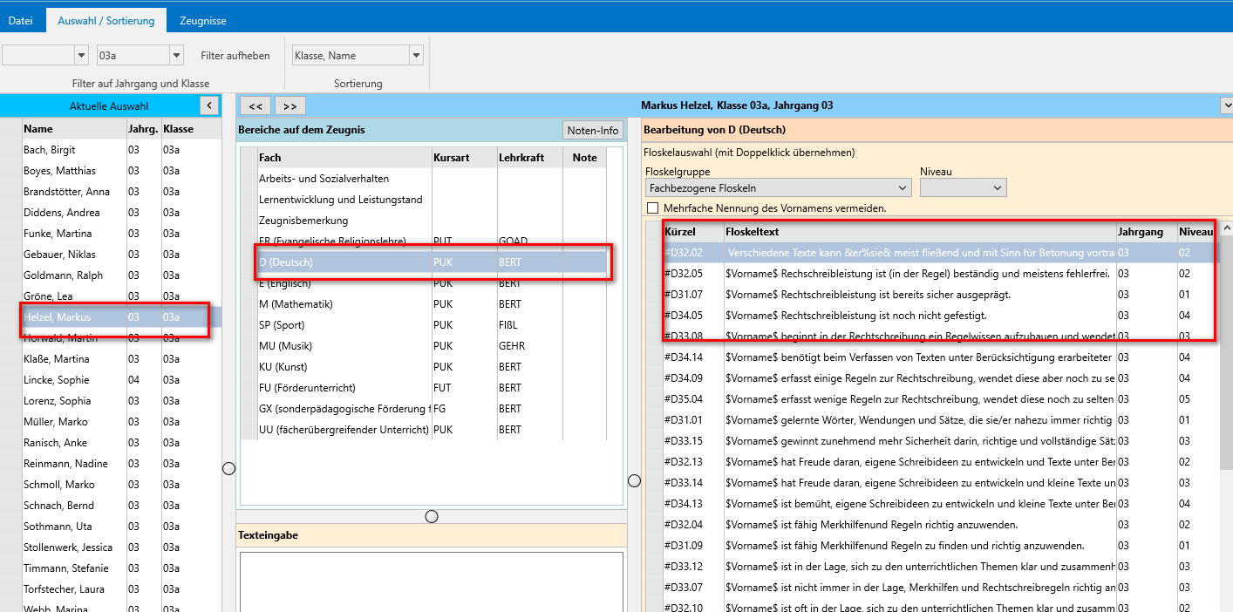

## Noteneingabe

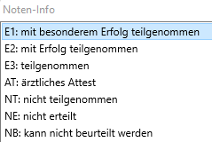Ein Bild, das Tisch enthält.
Die Noten werden über die Tastatur beim entsprechenden Fach für den Schüler eingegeben. Für AGs sowie für Unterricht, an dem ein Schüler nicht teilgenommen hat, stehen besondere Kürzel zur Verfügung. Eine Übersicht liefert der Noten-Info-Button:

## Textzeugnis

Sobald Sie mit der Maus ein Fach auswählen, erscheinen auf der rechten Seite die fachbezogenen Texte. Durch Doppelklick können Sie diese dem Schüler zuordnen. Der entsprechende Text erscheint dann im Feld Texteingabe. Platzhalter wie beispielsweise $Vorname$ werden automatisch ersetzt. Um zu verhindern, dass der Vorname des Schülers im Text mehrfach genannt wird, können Sie den Haken „Mehrfachnennung des Vornamens vermeiden“ aktivieren.

Ggf. nach Floskelgruppe und Niveau filtern

Ein Bild, das Text enthält.

Hier kann man auch eigenen Text reinschreiben oder Floskeln anpassen.

**Hinzufügen durch Doppelklick**

## Ankreuzzeugnis

Nach Auswahl des Faches werden auf der rechten Seite die Ankreuzkompetenzen sichtbar. Sollten zusätzlich Fachkompetenzen in Textform hinterlegt sein, kann man hier zu diesen wechseln.

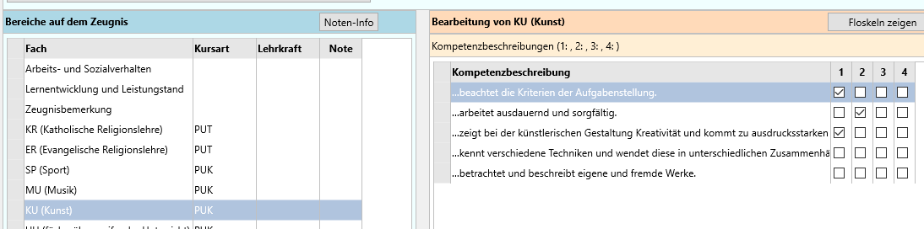

## Zeugnisbemerkungen, ASV, Förderempfehlung und Empfehlung Schullaufbahn

Analog zu den Fach- und Ankreuzkompetenzen können weitere Bemerkungen für die Schüler ausgewählt werden. Auch hier ist ein manuelles Bearbeiten der Texteingabe möglich. Für Schülerinnen oder Schüler, die einen Förderschwerpunkt haben, gibt es ein zusätzliches Bemerkungsfeld. Ebenso gibt es für die Vierten Klassen eine weitere Kategorie „Empfehlung zur Fortsetzung der Schullaufbahn“. Hinweis: Bei der Auswahl „Empfehlung zur Fortsetzung der Schullaufbahn“ kann für den entsprechenden Schüler ein Text bezüglich der Schulformempfehlung eingegeben werden. Die Schulformempfehlung selbst wird ein einer anderen Stelle eingegeben (siehe 1.9.1).

Ein Bild, das Tisch enthält.

## Spezielle Eingaben für Klassenlehrer

Die folgenden Optionen sind nur für Klassenlehrer sichtbar.

### Fehlstunden, Übergangsempfehlung, Versetzungsvermerk

Klappt man durch Klicken auf das kleine Dreieck weitere Informationen auf, können hier Fehlstunden eingetragen werden. Für die Noteneingabe im zweiten Halbjahr findet man hier auch ein Textfeld für den Versetzungsvermerk. Für Viertklässler gibt es ein zusätzliches Feld für die Schulformempfehlung:

Ein Bild, das Text enthält.

In der Regel wird das Konferenz- und Zeugnisdatum direkt in SchILD festgelegt. Möchte man dennoch für eine ganze Klasse diese Daten über das Notenmodul eingeben oder ändern, so kann im Reiter „Zeugnisse“ realisiert werden. Das Feld Zeugnis-Druckvorlage wird im folgenden Kapitel erläutert.

### Zeugnisse drucken

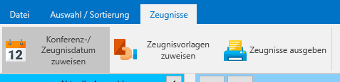Abhängig von den Einstellungen in Schild, haben Sie über den Reiter „Zeugnisse“ die Möglichkeit, die Zeugnisse – basierend auf Ihren Eingaben – zu sichten oder auszudrucken. Setzen Sie zunächst das Konferenz- und Zeugnisdatum, sofern dies noch nicht vorhanden ist.

**3**

**2**

**1**

Weisen Sie anschließend eine Zeugnisvorlage zu. In der Regel sind die Zeugnisse so hinterlegt, dass sie diese automatisch zuweisen können. Alternativ können Sie bei Individueller Zuordnung selbst ein Zeugnis auswählen.

Ein Bild, das Text enthält.

Anschließend können sie das Zeugnis entweder für den ausgewählten Schüler oder für die ganze Gruppe ausgeben.

Sollten die Menupunkte „Zeugnisvorlagen zuweisen“ und „Zeugnisse ausgeben“ nicht sichtbar sein, obwohl Sie die Klassenlehrerin oder der Klassenlehrer sind, so liegt das an den Schild-Exporteinstellungen, die der Administrator im Vorfeld im Schild-System eingestellt hat.

# Vorbereitungen in SchILD

Dieser Teil ist nur für den SchILD-Administrator relevant. Lehrkräfte, die lediglich das Notenmodul zum Eintragen der Noten nutzen möchten, können dieses Kapitel überspringen.

## Voraussetzung – Klassenunterricht anpassen

Um das Notenmodul zu nutzen, wird vorausgesetzt, dass jeder Klasse ein Klassenlehrer zugeordnet ist. Diese Einstellung wird unter Schulverwaltung-Klassen/Versetzungstabelle vorgenommen:

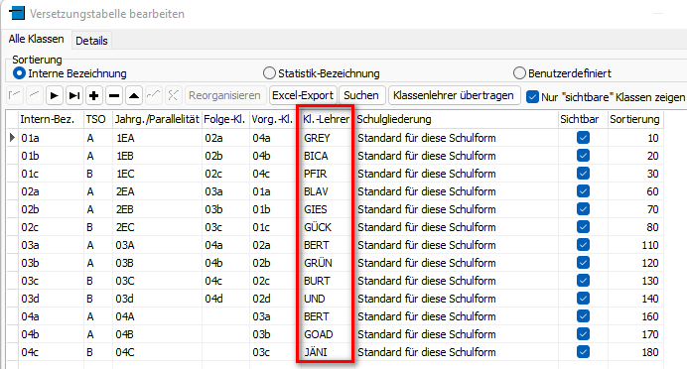

Damit auch Fachlehrer die Leistungsdaten ihrer Schülerinnen und Schülern einpflegen können, muss der Klassenunterricht eingepflegt sein und die zu unterrichtenden Lehrer eingetragen sein:

Ein Bild, das Tisch enthält.

Ansicht: Akt. Halbjahr - Leistungsdaten.

## Generieren eines Initialkennwortes

Damit die Notendatei, die die Lehrkräfte zum Eintragen der Leistungsdaten erhalten, mit einem Passwort geschützt ist, sollte vorab für jede Lehrerin und für jeden Lehrer ein Initialkennwort erstellt werden. Klicken Sie dazu in SchILD unter Schulverwaltung/Lehrkräfte mit der rechten Maustaste auf die Lehrkraft, für die das Kennwort erstellt werden soll. Sie können auch direkt mehrere/alle Lehrkräfte auswählen. Durch Klicken auf „Initial-Kennwort für Notenmodul für ausgewählte Lehrkräfte erzeugen und versenden“ wird ein Zufallspasswort generiert und per Mail verschickt, sofern bei den Lehrkräften eine Mailadresse hinterlegt ist.

Ein Bild, das Text enthält.

Der Export der Notendatei ist auch ohne Initialkennwort möglich. Die Datei ist dann zunächst nicht passwortgeschützt. Ein Passwort muss dann beim ersten Start des GS-Moduls angelegt werden. Um die Datensicherheit zu wahren, wird empfohlen, vorab ein Initialpasswort für alle KollegInnen zu versenden.

## Exportieren der Notendateien

Wählen Sie unter Datenaustausch/Externes Notenmodul „Noten-Export“ aus. Es öffnet sich folgendes Fenster:

Ein Bild, das Text enthält.

Weitere Einstellungen

Auswahl von Lehrkräften und/oder Lerngruppen

Speicherort der Exportdateien

**Auswahl von Lehrkräften und/oder Lerngruppen**

Auf der linken Seite können Sie die Lehrkräfte, Jahrgänge und Klassen auswählen, die exportiert werden sollen. Durch einen Klick mit der rechten Maustaste auf die Liste der Lehrkräfte können auch unmittelbar alle aktiviert werden. Möchten Sie einen Export für alle Klassen durchführen, genügt die Auswahl der Lehrkräfte. Für die Reiter Jahrgänge und Klassen sind in diesem Fall keine weiteren Einträge notwendig.

**Speicherort der Exportdaten**

Rechts oben kann der Ordner, in dem die Export-Dateien gespeichert werden sollen, ausgewählt werden

**Weitere Einstellungen**

Der Name der Exportdatei setzt sich zusammen aus dem Lehrerkürzel, dem Schuljahr und dem Halbjahr. Sie haben die Möglichkeit, dem Dateinamen noch eine weitere Nachsilbe anzuhängen, ein sogenanntes Suffix (z.B. den Schulnamen). Sofern die Klassenlehrkräfte Fehlstunden eintragen sollen, muss die entsprechenden Optionen ausgewählt sein. Für ein sichten oder Ausdrucken der Zeugnisse über das Notenmodul muss die Auswahl „Zeugnisvorlagen exportieren“ gesetzt sein. Dies setzt voraus, dass die Zeugnisvorlagen in SchILD auch entsprechend zugewiesen wurden (Siehe 2.5 Zeugnisse).

Wenn FachlehrerInnen Leistungsdaten einpflegen sollen, muss der Haken „keine Fachlehrer-Fächer exportieren“ deaktiviert sein. Standardmäßig kann der Klassenlehrer alle Fächer bearbeiten. Ist dies nicht gewünscht, so muss die Option „Bei Klassenlehrer komplette Klasse ausgeben“ deaktiviert werden.

## Einlesen der Notendateien

Nachdem die Lehrkräfte die Leistungsdaten mit Hilfe des Notenmoduls in die Notendatei eingetragen haben, können diese Dateien wieder in SchILD importiert werden:

Ein Bild, das Text enthält.

Ein Bild, das Text enthält.
Es öffnet sich ein Fenster, in dem Sie die zu importierende Datei auswählen können. Hierbei können auch mehrere Dateien gleichzeitig ausgewählt werden. Anschließend haben Sie folgende Auswahlmöglichkeiten:

**Alle Daten übernehmen (auch solche ohne Änderungsvermerk)**

In der Regel werden beim Import nur Leistungsdaten übernommen, die mit Hilfe des Notenmoduls geändert wurden. Möchte man die Leistungsdaten unabhängig von Änderungen importieren, muss diese Haken gesetzt sein.

**Gelöschte Noteneinträge übernehmen**

Leistungsdaten, die in SchILD bereits eingetragen sind, aber in der Notendatei gelöscht wurden, werden standardmäßig nicht importiert. Dies bezieht sich auch auf alle Bemerkungen (Fachbemerkungen, Zeugnisbemerkungen, usw). Möchte man gelöschte Einträge dennoch importieren, so muss der Haken hier gesetzt sein.

Beispiel:   
In Schild erfolgte die Zeugnisbemerkung „Max hat an der Handball-AG teilgenommen“. Nach dem Export ist dieser Eintrag im Notenmodul sichtbar. Die Lehrkraft löscht diesen Eintrag im Notenmodul, da Max zu Beginn des Schuljahres wieder bei der AG abgemeldet wurde. Damit der gelöschte Eintrag auch in Schild sichtbar ist muss der Haken aktiviert sein.

**Keine Bemerkungen übernehmen**

Um zu verhindern, dass Bemerkungen aus der Notendatei importiert werden, kann man diese Option auswählen.

## Zuordnen von Zeugnissen

Ein Bild, das Text enthält.
Das Notenmodul bietet die Möglichkeit, Zeugnisse - basierend auf den Eingaben im Notenmodul - zu

sichten oder direkt zu drucken. Dazu muss in Schild eine Zeugnisvorlage unter „Druckausgabe/ Grundschulzeugnisse zuordnen“ hinterlegt sein.

Ein Bild, das Text enthält.
